**Questão #2**

**Porque razão optaram por, em cada atualização, inserir todos os dados das tabelas e que alternativas foram estudadas?**

**Resposta:**

Apesar de ter sido relatado pelo G23 que a migração de dados via ficheiro é mais rápida do que a efetuada via ODBC, poderá não acontecer que o método mais eficiente de migrar os dados via ficheiro consista em tentar inserir todos os registos das tabelas de “logs” em todas as vezes em que o processo de migração seja despoletado.

Uma solução alternativa, no que se refere à limitação do número de operações “insert” tentadas, tal como referido na página 116 do relatório do G23, consistiria em verificar o último ID de cada uma das tabelas de “logs” no MySQL, mediante utilização de “remote procedures” apropriadas para cada tabela de log, tal como ilustrado na Figura 1, procedendo apenas à exportação dos registos das tabelas de logs com ID superior aos ID já existentes no MySQL.

Relacionado com este assunto, tendo em vista segregar ficheiros correspondentes a várias tentativas de migração, e tal como debatido nas páginas 117-118 do relatório do G23, seria eventualmente preferível utilizar um ficheiro novo em cada migração de dados, mediante utilização de uma “remote procedure” de suporte. Deste modo, evitar-se-ia, nomeadamente, a possibilidade de um dado ficheiro já estar em uso quando invocado por um novo processo de migração. Uma possibilidade de resolução, relativamente a este particular, consistiria na seguinte sequência de ações:

1. O Sybase fazer a exportação para um novo ficheiro, com um novo nome e único - por exemplo, compondo o nome do ficheiro com um *timestamp*;
2. Seguidamente, o Sybase invocaria uma “remote procedure”*,* passando como argumento o nome do ficheiro e procederia à exportação dos dados para o ficheiro;
3. Do lado do MySQL, uma SP inseriria essa linha numa tabela chamada, por exemplo, ‘’log_migracao”;
4. Finalmente, quando o ficheiro “.bat” iniciasse a migração, verificaria o último ficheiro inserido na referida tabela ‘’log_migracao” e tentaria migrar esse ficheiro, podendo ainda tentar mais tarde, caso o ficheiro não existisse.

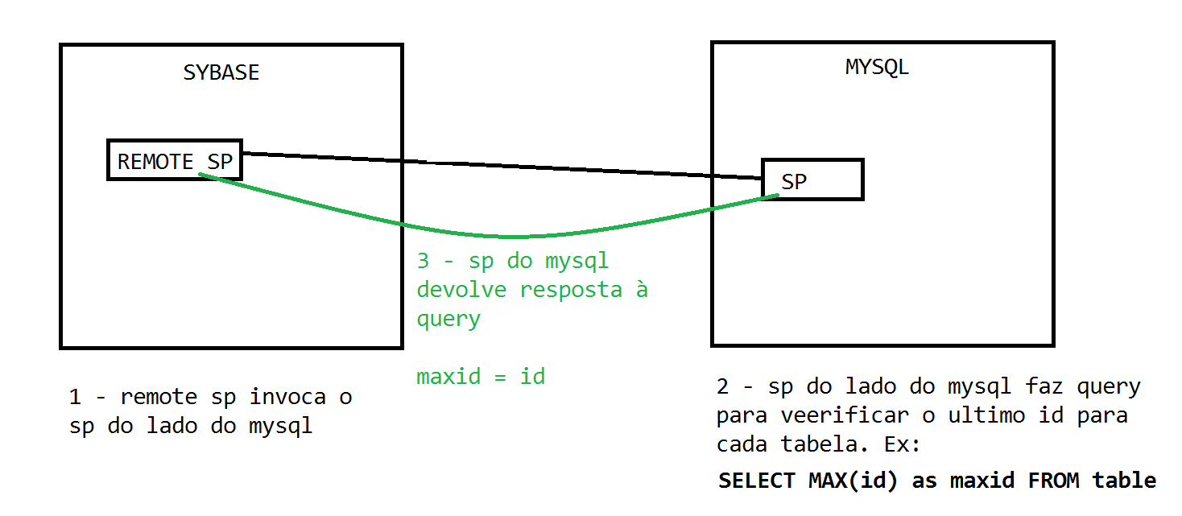

Figura - Exemplo de funcionamento de uma “remote procedure”